年 組 番 名前

教材８－(1) かさ・長さ
（１） にあてはまる数は何ですか。
水などのりょうのことをかさといいます。
（ア）１Ｌ ＝ dL
（イ）１Ｌ ＝ mL
１リットルますを
使ってじっさいに
はかってみよう
（ウ）５Ｌは１Ｌの つ分のかさです。
（２） にあてはまる数は何ですか。
（ア）１㎝ ＝ ㎜
（イ）５０㎜ ＝ ㎝
６㎝＝ ㎜
㎜＋９㎜＝？
（ウ）６㎝９㎜ ＝ ㎜
（エ）４８㎜ ＝ ㎝ ㎜
４８㎜＝４０㎜＋８㎜
４０㎜＝ ㎝
（オ）１ｍ ＝ ㎝
（カ）３００㎝ ＝ ｍ
８ｍ＝ ㎝
㎝＋７０㎝＝？
（キ）８ｍ７０㎝ ＝ ㎝
２ｍ＝ ㎝
㎝＋１０㎝＝？
（ク）２ｍ１０㎝ ＝ ㎝
（３） すなばのよこの長さは４ｍ１０ｃｍです。たての長さはよこの長さより１ｍ長いです。たての長さは何ｍ何ｃｍですか。
【式】
【答え】
年 組 番 名前

教材８－(２) 長さ
（１） テープの長さは，何ｃｍ何ｍｍですか。
テープ
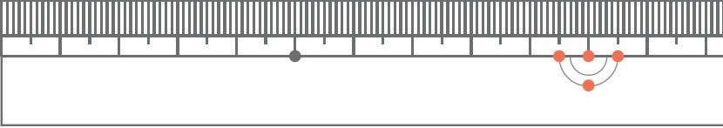

【答え】 ｃｍ ｍｍ

（２） にあてはまる数は何ですか。
（ア）１ｃｍ ＝ ｍｍ
（イ）１ｍ ＝ ｃｍ
（ウ）３ｃｍ５ｍｍ ＝ ｍｍ

（３）テープの図を見て答えましょう。

１ｍ | １ｍ | １ｍ | 40ｃｍ

(ア) テープの長さは何ｍ何ｃｍですか。

【答え】 ｍ ｃｍ

(イ) テープの長さは何ｃｍですか。

【答え】 ｃｍ

年 組 番 名前

教材８－(３) かさ
(１) 次の水のかさは何L何dLですか。
(ア) (イ)
１dL
１L
１L
１L
１dL
１dL
１dL
１dL
１dL

【答え】 【答え】
Ｌ ｄＬ Ｌ ｄＬ

(２) 次の にあてはまるかさのたんいを，下の からえらんで書きましょう。

(ア) ペットボトルのお茶のかさ ２

(イ) きゅう食に出るぎゅうにゅうのかさ ２００

ｄＬ ｍＬ Ｌ

(３) にあてはまる数は何ですか。
水などのりょうのことをかさといいます。
（ア）１Ｌ ＝ ｄＬ
１リットルますを
ってじっさいに
はかってみよう
（イ）１Ｌ ＝ ｍＬ
（ウ）５Ｌは１Ｌの つ分のかさです。
年 組 番 名前

教材８－(４) かさ・長さ

① 次のいれもののかさは、どのたんいであらわすとよいでしょう。
下の からえらんで書きましょう。

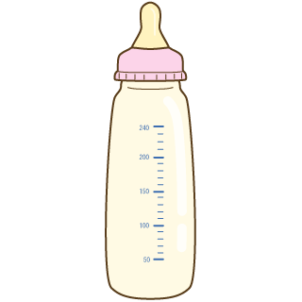
- 赤ちゃんがミルクをのむときにつかう
ほにゅうびん１本分のかさ 【答え】２４０

- かだんの花に水をあげるときの大きいじょうろ
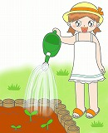
いっぱいに入れた水のかさ 【答え】 ４
ｍＬ ｄＬ Ｌ

